第１回

のぐちちひろ



**６月２３日(土)　　午後１時～２時位**

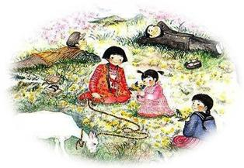

介護の絵本「こころのメロディ」を読みます

お話し　　　生き甲斐を見つける

場所　絵本と大判焼　トロフィー

　　　　　　　羽村市小作台４－４－２３

０４２－５５５－５３２０

* ＊＊＊おとなからこどもまで＊＊＊＊＊

**----------------------------------------------------------------------------------------------------------------------のぐちちひろ**長年、保育福祉関係の仕事に従事。  
2006年、はじめての個展「子どもたちの四季」を東京・銀座のギャラリーで開催。

わたしたちが生きてきたこの時代には、

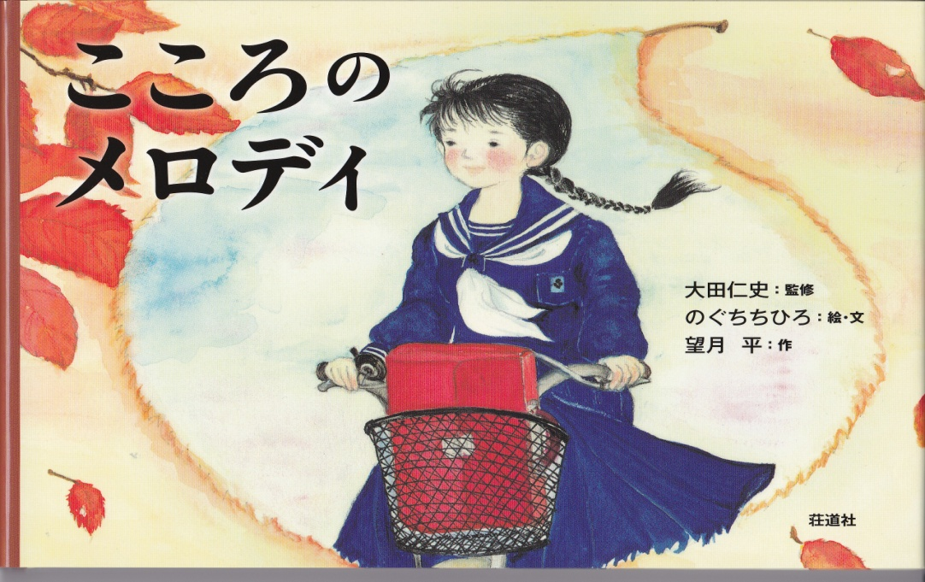

いつもその時々でわたしたちに寄り添っていてくれたメロディがありました。  
苦しかったとき、悲しかったとき、そして楽しかったとき  
今は懐かしいそのメロディが私たちの心を支え、癒してくれる。  
この物語がそんな時代の記憶のメロディとともに

みなさまの心に響きますように・・・。